BlueCharter - charter jachtów luksusowych
Marzysz o wspaniałych wakacjach oraz niezapomnianych przeżyciach? Wybierz charter jachtów luksusowych w słonecznej Grecji oraz na Wyspach Jońskich.

Niezapomniane przeżycia oraz ekskluzywne wakacje - charter jachtów luksusowych
Przejrzysta woda, błękitne niebo oraz szum wiatru w żaglach. Mamy również coś dla mniej zaawansowanych. Prywatny rejs z kapitanem - skipperem. Do usług przez całą podróż. Zadba o wspaniałą atmosferę oraz komfort wszystkich uczestników, którzy nie posiadają jeszcze uprawnień żeglarskich lub chcą się doszkolić. Charter jachtów luksusowych to idealny pomysł zarówno dla rodzin, przyjaciół a nawet na wyjazd integracyjny z pracy. Intensywność całego rejsu oraz odwiedzane miejscowości za każdym razem ustalane są z całą załoga oraz dopasowywane do warunków pogodowych.

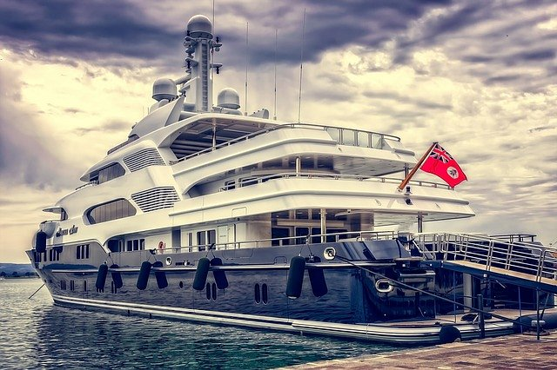
Nowe doświadczenie oraz adrenalina
Podczas rejsu ze skipperem możesz również zdobyć staż żeglarski, który pomoże Ci przy uzyskaniu uprawnień żeglarskich. Osoby, które chcą poćwiczyć manewry oraz zdobyć doświadczenie pod opieką naszego kapitana moją możliwość pływania w fotylii kilku jachtów. Podczas takich ćwiczeń każdy skipper pomaga w manewrach oraz przy napotkanych trudnościach. Profesjonalna obsługa, nowoczesne jachty, doświadczeni skipperzy. Więcej informacji na stronie- charter jachtów luksusowych.

